
тел.: 350 978
ул. Магистральная 34а

sterh-art.ru
vk.com/sterh_art
facebook.com/groups/sterh/
п р е с с - р е л и з

выставка к 15-летию ГСИ «Стерх»
ПРИНОШЕНИЕ «СТЕРХУ»
26 февраля – 13 марта

живопись, графика, ДПИ художников России, Югры, Сургута
из фондов ГСИ «Стерх», новые поступления, вернисаж
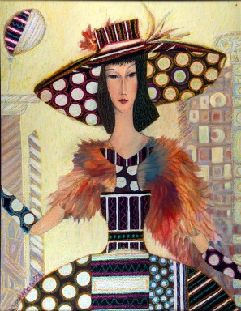
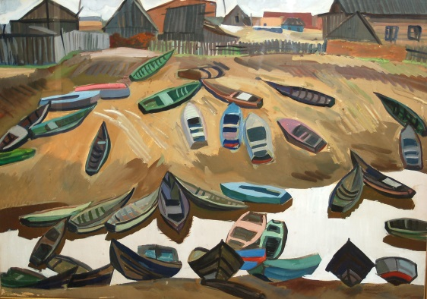

Большой зал – Галерейная коллекция современного искусства России (живопись, графика). Формировалась с 2003 года, с поддержкой на старте Министерства культуры РФ. Некоторые из художников (А. Штерн, О. Ланг, Ф. Инфанте) представлены также в Третьяковской галерее, Русском музее, ГМИИ им. Пушкина.

Малый зал - Вернисаж сургутских художников. Лучшие работы последних лет, панорама художественной жизни города, общение с авторами – всё это наполнит выставку особой атмосферой. Представленные произведения отражают взгляды художников на окружающий мир через призму времени.
В зале экспонируются работы А. Александрова, Н. Горды, С. Лозового, Е. Мамонова, Г. Ивачёва, Е. Суховой и др.
Событием станут дары художников Сургута и других городов – галерее «Стерх».

Коллекция современного искусства в Сургуте, как мы надеемся, поможет лучше понять зрителям время и место, в котором мы живём, будет способствовать диалогу поколений, осознанию, что Сургут – не «город временщиков».
Стоимость билета: взрослый 60 руб., детский 40 руб.,
экскурсионное обслуживание 250 руб.
время работы 11.00 - 18.00 выходные дни Пн – Вт

Справки по тел. 350-978

